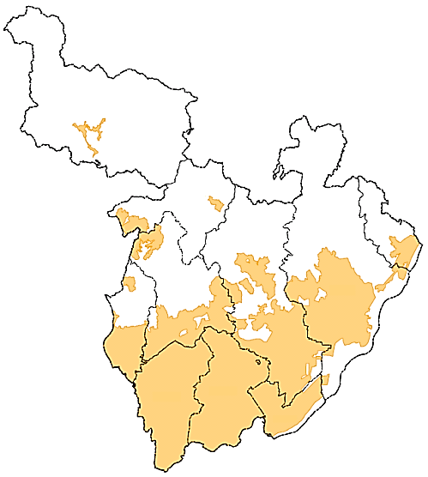

位置図
北部大阪都市計画区域

能勢町

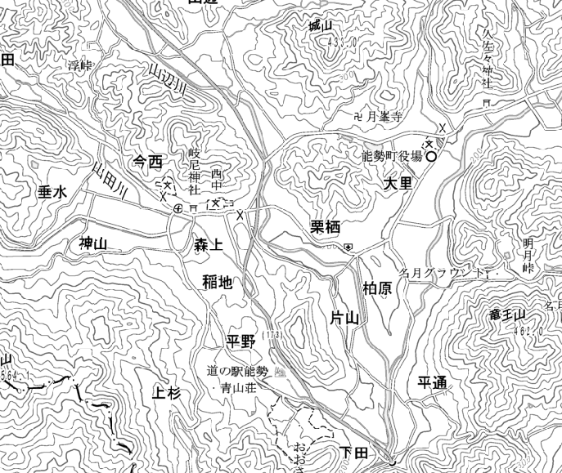
豊能郡能勢町

【凡例】
廃止する区域
府道 島能勢線
府道 園部能勢線
国道173号
兵庫県
川辺郡
猪名川町
3・5・322－2 能勢東西線

能勢町役場
東部大阪都市計画道路の変更
東部大阪都市計画道路の変更
府道 宿野下田線
府道 能勢猪名川線
府道 茨木能勢線

